﻿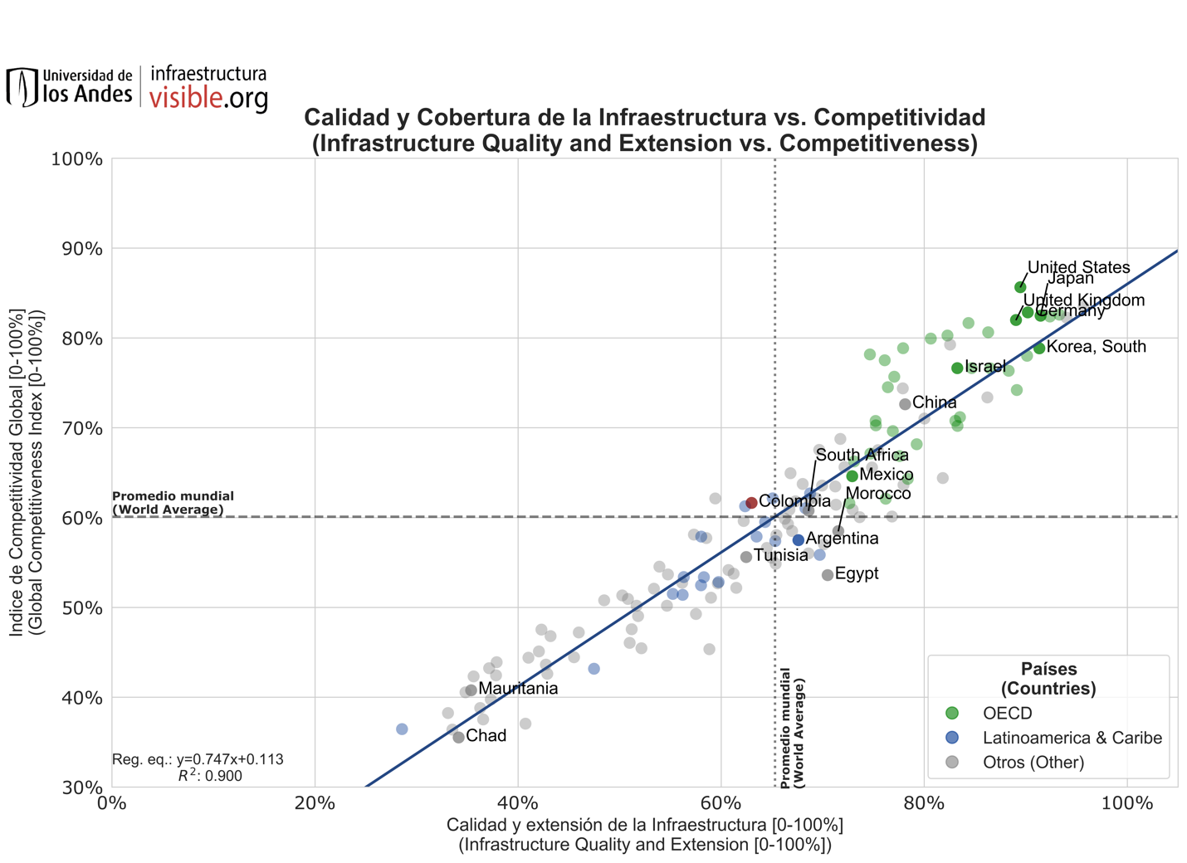

La calidad y la cobertura de la infraestructura tiene un impacto considerable en la competitividad. Los países de la OECD son los más competitivos a nivel mundial y el indicador de su infraestructura es 26% superior al promedio global.

El indicador del Foro Económico Mundial que mide la calidad y la extensión de la infraestructura evalúa el desarrollo de la infraestructura de transporte, electricidad y suministro de agua. Para el caso particular de Colombia, el gráfico revela que para su nivel de competitividad (61.6%) el país cuenta con un rezago en la calidad y desarrollo de su infraestructura de aproximadamente 10%. Por ejemplo, Grecia es un país semejante a Colombia en materia de competitividad, pero el desarrollo de su infraestructura es aproximadamente 21% superior.

